ΒΟΥΛΗ ΤΩΝ ΕΛΛΗΝΩΝ
Πρωτ.
Αριθ.
Διεκπ.

ΑΠΟΣΠΑΣΜΑ
Από τα επίσημα Πρακτικά της ZΕ', 5 Μαρτίου 1998, Συνεδρίασης της Ολομέλειας της Βουλής, στην οποία ψηφίστηκε το παρακάτω σχέδιο νόμου:

Κύρωση της Συμφωνίας μεταξύ της Κυβέρνησης της Ελληνικής Δημοκρατίας και της Κυβέρνησης τηςΔημοκρατίας της Αργεντινής, για τη συνεργασία επί των ειρηνικών εφαρμογών της πυρηνικής ενέργειας

Άρθρο πρώτο
Κυρώνεται και έχει την ισχύ, που ορίζει το άρθρο 28 παρ. 1 του Συντάγματος, η Συμφωνία μεταξύ της Κυβέρνησης της Ελληνικής Δημοκρατίας και της Κυβέρνησης της Δημοκρατίας της Αργεντινής για τη συνεργασία επί των ειρηνικών εφαρμογών της πυρηνικής ενέργειας, που υπογράφηκε στην Αθήνα, στις 17 Ιουλίου 1997, της οποίας το κείμενο σε πρωτότυπο στην ελληνική και αγγλική γλώσσα έχει ως εξής:

ΣΥΜΦΩΝΙΑ
ΜΕΤΑΞΥ ΤΗΣ ΚΥΒΕΡΝΗΣΕΩΣ
ΤΗΣ ΕΛΛΗΝΙΚΗΣ ΔΗΜΟΚΡΑΤΙΑΣ
ΚΑΙ ΤΗΣ ΚΥΒΕΡΝΗΣΕΩΣ
ΤΗΣ ΔΗΜΟΚΡΑΤΙΑΣ ΤΗΣ ΑΡΓΕΝΤΙΝΗΣ
ΓΙΑ ΤΗ ΣΥΝΕΡΓΑΣΙΑ ΕΠΙ ΤΩΝ ΕΙΡΗΝΙΚΩΝ
ΕΦΑΡΜΟΓΩΝ ΤΗΣ ΠΥΡΗΝΙΚΗΣ ΕΝΕΡΓΕΙΑΣ
Η Κυβέρνηση της Δημοκρατίας της Αργεντινής και η Κυβέρνηση της Ελληνικής Δημοκρατίας εφεξής επονομαζόμενες "Συμβαλλόμενα Μέρη",
ΕΧΟΝΤΑΣ υπόψη τις παραδοσιακές σχέσεις φιλίας μεταξύ των λαών των δύο χωρών και τη συνεχή επιθυμία τους να προαγάγουν τη συνεργασία, αρχή που συνιστά τη βάση της πολιτικής των κυβερνήσεών τους αντιστοίχως,
ΑΝΑΓΝΩΡΙΖΟΝΤΑΣ το δικαίωμα όλων των χωρών στην ανάπτυξη της ειρηνικής εφαρμογής της πυρηνικής ενέργειας, καθώς και το δικαίωμα να κατέχουν πυρηνική τεχνολογία για τους σκοπούς αυτούς,
ΛΑΜΒΑΝΟΝΤΑΣ υπόψη ότι η ανάπτυξη της πυρηνικής ενέργειας για ειρηνικούς σκοπούς αποτελεί ένα σημαντικό βήμα στην προαγωγή της οικονομικής και κοινωνικής ανάπτυξης των λαών τους,
ΑΠΟΦΑΣΙΣΑΝ να συνάψουν την παρούσα Συμφωνία:

ΑΡΘΡΟ 1
Τα Συμβαλλόμενα Μέρη θα ενθαρρύνουν την προαγωγή της συνεργασίας στην ανάπτυξη των ειρηνικών χρήσεων της πυρηνικής ενέργειας, σύμφωνα με τις ανάγκες και τις προτεραιότητες των εθνικών πυρηνικών τους προγραμμάτων.

ΑΡΘΡΟ 2
Τα Συμβαλλόμενα Μέρη αποφασίζουν να συνεργάζονται, ειδικότερα στα ακόλουθα πεδία:
α) Έρευνα, ανάπτυξη και τεχνολογία που καλύπτει ερευνητικούς αντιδραστήρες και αντιδραστήρες παραγωγής ενέργειας, περιλαμβανομένων των πυρηνικών εγκαταστάσεων ισχύος.
β) Ανέγερση και εκμετάλλευση πυρηνικών εγκαταστάσεων ισχύος και εγκαταστάσεων του κύκλου του πυρηνικού καυσίμου.
γ) Κύκλος του πυρηνικού καυσίμου, περιλαμβανομένης της έρευνας και εκμετάλλευσης των πυρηνικών αποθεμάτων, παραγωγή στοιχείων καυσίμου και απόρριψη ραδιενεργών αποβλήτων.
δ) Βιομηχανική παραγωγή υλικών και συσκευών και παροχή υπηρεσιών.
ε) Παραγωγή ραδιοϊσοτόπων και η χρήση τους.
στ) Ραδιολογική προστασία και πυρηνική ασφάλεια.
ζ) Φυσική προστασία των πυρηνικών υλικών.
η) Βασική και εφαρμοσμένη έρευνα σχετική με τις ειρηνικές χρήσεις της πυρηνικής ενέργειας.
θ) Λοιπά τεχνολογικά θέματα των ειρηνικών χρήσεων της πυρηνικής ενέργειας, τα οποία τα Συμβαλλόμενα Μέρη θεωρούν ως θέματα αμοιβαίου ενδιαφέροντος.
ΑΡΘΡΟ 3
Η συνεργασία που συμφωνήθηκε στο άρθρο 2 πραγματοποιείται μέσω:
α) Αμοιβαίας βοήθειας στη μόρφωση και εκπαίδευση επιστημονικού και τεχνικού προσωπικού.
β) Ανταλλαγής εμπειρογνωμόνων.
γ) Ανταλλαγής ομιλητών σε μαθήματα και σεμινάρια.
δ) Μισθών και υποτροφιών.
ε) Αμοιβαίων διαβουλεύσεων επί επιστημονικών και τεχνολογικών θεμάτων.
στ) Συγκρότησης κοινών ομάδων εργασίας για την εκτέλεση ειδικών μελετών και προγραμμάτων επιστημονικής έρευνας και τεχνολογικής ανάπτυξης.
ζ) Αμοιβαίων παροχών εξοπλισμού και υπηρεσιών σχετικών με τα προαναφερθέντα πεδία.
η) Ανταλλαγής πληροφοριών σχετικά με τα προαναφερθέντα πεδία.
θ) Άλλων τρόπων που θα συμφωνηθούν στα πλαίσια των μηχανισμών που προβλέπονται στο άρθρο 5.
ΑΡΘΡΟ 4
Για τη διευκόλυνση της εφαρμογής της Συμφωνίας τα Συμβαλλόμενα Μέρη όρισαν για την Κυβέρνηση της Δημοκρατίας της Αργεντινής την Εθνική Επιτροπή Ατομικής Ενέργειας (Ε.E.Α.E.) και το Εθνικό Συμβούλιο Πυρηνικής Ρύθμισης (Ε.Σ.Π.Ρ.) και για την Ελληνική Δημοκρατία την Ελληνική Επιτροπή Ατομικής Ενέργειας (Ε.Ε.Α.Ε.).
ΑΡΘΡΟ 5
Για το σκοπό της διευκόλυνσης της συνεργασίας που συμφωνήθηκε στην παρούσα Συμφωνία, οι ενδιαφερόμενοι Οργανισμοί δύνανται να συνάπτουν ξεχωριστές Συμφωνίες καθορίζοντας ειδικές συνθήκες συνεργασίας, αμοιβαία δικαιώματα και υποχρεώσεις σχετικά με την εφαρμογή της συνεργασίας που προβλέπει η Συμφωνία.
ΑΡΘΡΟ 6
Τα Συμβαλλόμενα Μέρη θα χρησιμοποιούν ελεύθερα οποιαδήποτε πληροφορία που ανταλλάσσουν σύμφωνα με τους όρους της Συμφωνίας, εκτός των περιπτώσεων όταν το Μέρος που παρέχει τις πληροφορίες έχει εκ των προτέρων καταστήσει γνωστούς τους περιορισμούς και τις επιφυλάξεις σχετικά με τη χρήση τους ή τη μεταβίβασή τους. Αν οι προοριζόμενες προς ανταλλαγή πληροφορίες προστατεύονται από δίπλωμα ευρεσιτεχνίας του ενός εκ των Μερών, οι προϋποθέσεις χρήσεως και μεταβίβασής τους υπόκεινται στις συνήθεις νομικές ρυθμίσεις.
ΑΡΘΡΟ 7
Τα Συμβαλλόμενα Μέρη, σύμφωνα με τις εξουσιοδοτήσεις τους, θα διευκολύνουν μέσω μεταβιβάσεων, δανείων ή πωλήσεων, παραδόσεις πυρηνικών υλικών, εξοπλισμού, τεχνολογίας και υπηρεσιών αναγκαίων για την εκτέλεση κοινών προγραμμάτων και εθνικών αναπτυξιακών προγραμμάτων στις ειρηνικές χρήσεις της ατομικής ενέργειας. Όλοι οι χειρισμοί του είδους αυτού υπόκεινται στις συμβάσεις, τους νόμους και τις νομικές ρυθμίσεις που ισχύουν στην Ελληνική Δημοκρατία και τη Δημοκρατία της Αργεντινής και απαιτούν την εφαρμογή των διεθνών συμφωνιών διασφαλίσεων.
ΑΡΘΡΟ 8
Η συνεργασία που προβλέπεται από την παρούσα Συμφωνία θα πραγματοποιείται μόνο για ειρηνικούς σκοπούς. Οποιαδήποτε υλικά ή εξοπλισμός που παραδίδεται μεταξύ τους ή υλικά ή πυρηνικά υλικά που χρησιμοποιούνται στον εξοπλισμό που παραδίδεται βάσει της παρούσας Συμφωνίας θα χρησιμοποιούνται μόνο για ειρηνικούς σκοπούς και θα υπόκεινται στην εφαρμογή των σχετικών ελέγχων διασφαλίσεων από το Διεθνή Οργανισμό Ατομικής Ενέργειας. Διαμεταβιβάσεις τέτοιων υλικών εκτός των συνόρων της Ευρωπαϊκής Ένωσης και της δικαιοδοσίας της Αργεντινής δεν θα πραγματοποιούνται, εκτός αν αμφότερα τα Μέρη συμφωνήσουν.
Τα Συμβαλλόμενα Μέρη λαμβάνουν τα κατάλληλα μέτρα, ώστε να παρέχουν τα υλικά που μεταβιβάζονται βάσει της παρούσας Συμφωνίας με επαρκή φυσική προστασία, το επίπεδο της προστασίας αυτής δεν θα πρέπει να είναι κατώτερο από εκείνο που συνιστάται στο έγγραφο του Δ.Ο.Α.Ε. ΙΝFCΙRC/225/Reν. 2.
ΑΡΘΡΟ 9
Τα Συμβαλλόμενα Μέρη θα πληροφορούν το ένα το άλλο για την πρόοδο των προγραμμάτων που εκτελούνται βάσει της παρούσας Συμφωνίας και θα ενθαρρύνουν τη συνεργασία μεταξύ των μετεχόντων στην εφαρμογή της Συμφωνίας.
ΑΡΘΡΟ 10
Τα Συμβαλλόμενα Μέρη θα διαβουλεύονται μεταξύ τους για θέματα που χειρίζονται σε διεθνές επίπεδο, τα οποία είναι κοινού ενδιαφέροντος σχετικά με τις ειρηνικές εφαρμογές της πυρηνικής ενέργειας με σκοπό να εναρμονίζουν τις θέσεις τους σε κατάλληλες καταστάσεις.
ΑΡΘΡΟ 11
Τα Συμβαλλόμενα Μέρη θα προσπαθούν να επιλύουν πιθανές διαφορές στην ερμηνεία και εφαρμογή της παρούσας Συμφωνίας με αμοιβαία συμφωνία.
ΑΡΘΡΟ 12
1. Η ισχύς της παρούσας Συμφωνίας άρχεται την ημέρα της τελευταίας γνωστοποίησης με την οποία τα Συμβαλλόμενα Μέρη πληροφορούν το ένα το άλλο για τη συμπλήρωση των διαδικασιών που απαιτούνται από τη νομοθεσία των δύο κρατών.
2. Η παρούσα Συμφωνία συνάπτεται για περίοδο δέκα ετών και ανανεώνεται αυτομάτως για περιόδους πέντε ετών, εάν κανένα από τα Συμβαλλόμενα Μέρη δεν πληροφορεί το έτερον Μέρος περί του αντιθέτου έξι μήνες προ του τέλους εκάστης περιόδου.
3. Η Συμφωνία μπορεί να τερματισθεί οποτεδήποτε από εκάτερο των Μερών και θα παύσει να ισχύει έξι μήνες από την ημερομηνία της υποβολής στο έτερο από τα Συμβαλλόμενα Μέρη γραπτού αιτήματος για τερματισμό της.
4. Οι διατάξεις της Συμφωνίας θα εφαρμόζονται ακόμη και μετά τον τερματισμό της ισχύος της στις συμβάσεις που συνήφθησαν κατά τη διάρκεια της ισχύος της, αλλά οι οποίες όμως είναι ακόμη εκκρεμείς.
Έγινε στην Αθήνα στις 17 Ιουλίου του έτους Ι997, σε δύο πρωτότυπα, έκαστο στην ελληνική, ισπανική και αγγλική γλώσσα, έκαστο των οποίων είναι εξίσου αυθεντικό. Σε περίπτωση αμφιβολίας στην ερμηνεία τους θα υπερισχύσει το αγγλικό κείμενο.

ΓΙΑ ΤΗΝ ΚΥΒΕΡΝΗΣΗ ΓΙΑ ΤΗΝ ΚΥΒΕΡΝΗΣΗ
ΤΗΣ ΕΛΛΗΝΙΚΗΣ ΤΗΣ ΑΡΓΕΝΤΙΝΗΣ
ΔΗΜΟΚΡΑΤΙΑΣ ΔΗΜΟΚΡΑΤΙΑΣ
(υπογραφή) (υπογραφή)

ΑΝΑΣΤΑΣΙΟΣ Α. ΚΑΤΣΑΝΟΣ FRANCISCO JORGE
BULRICH

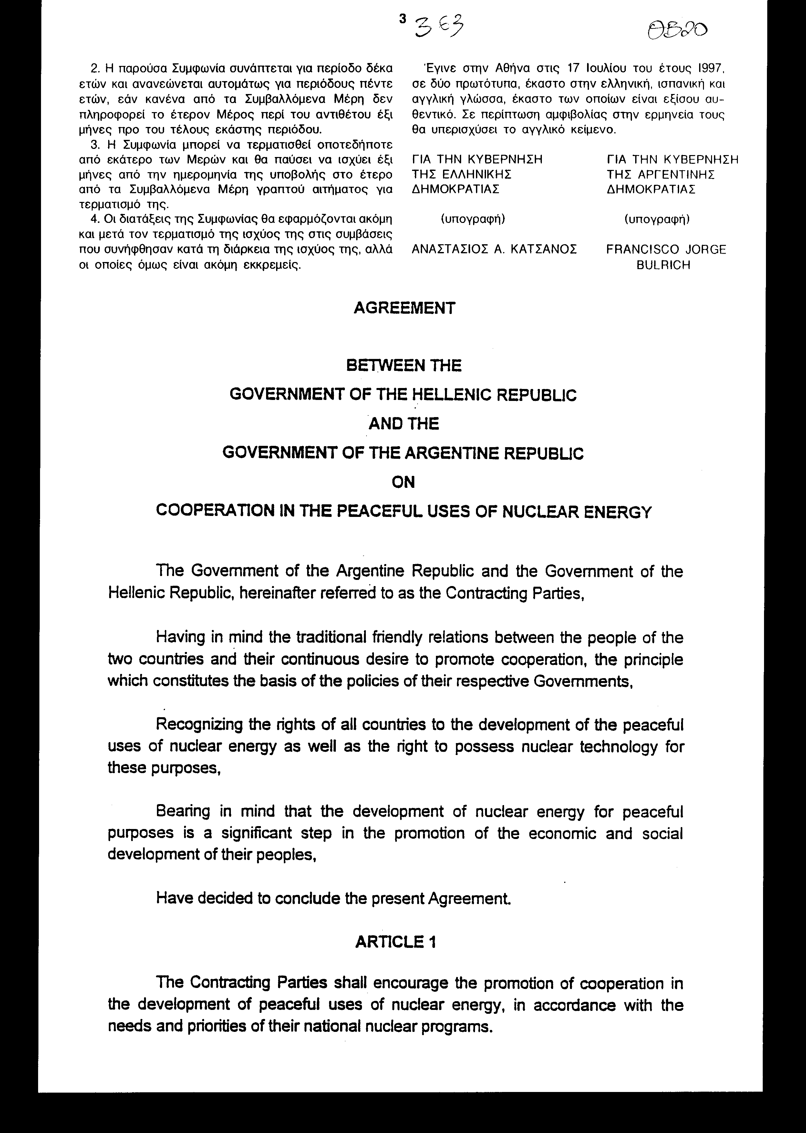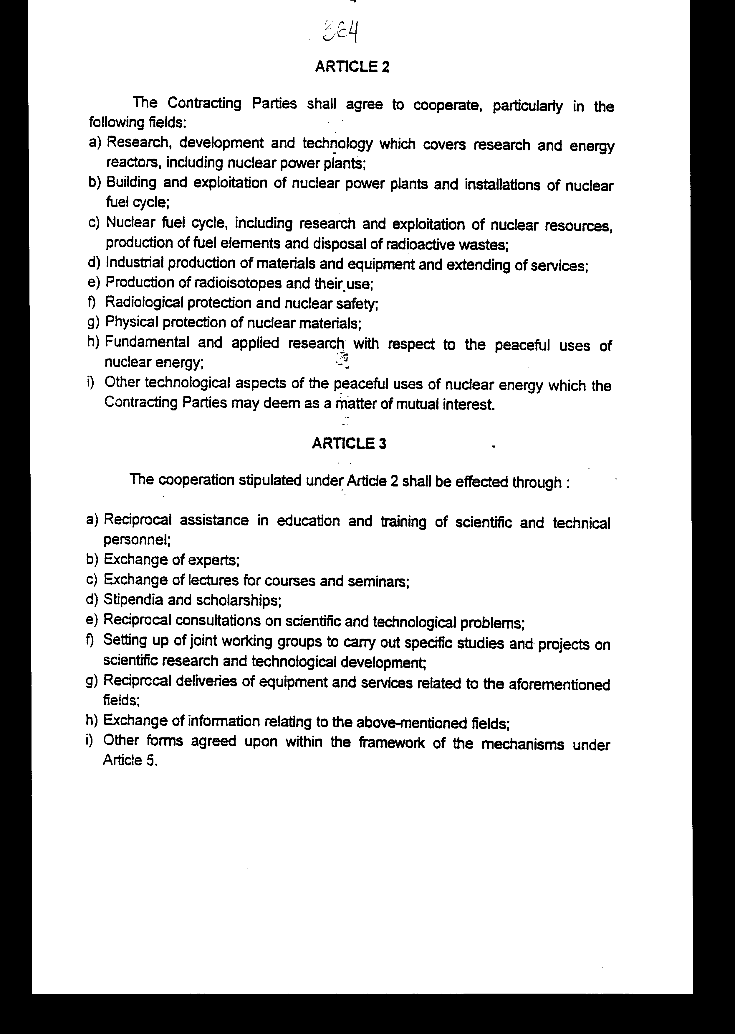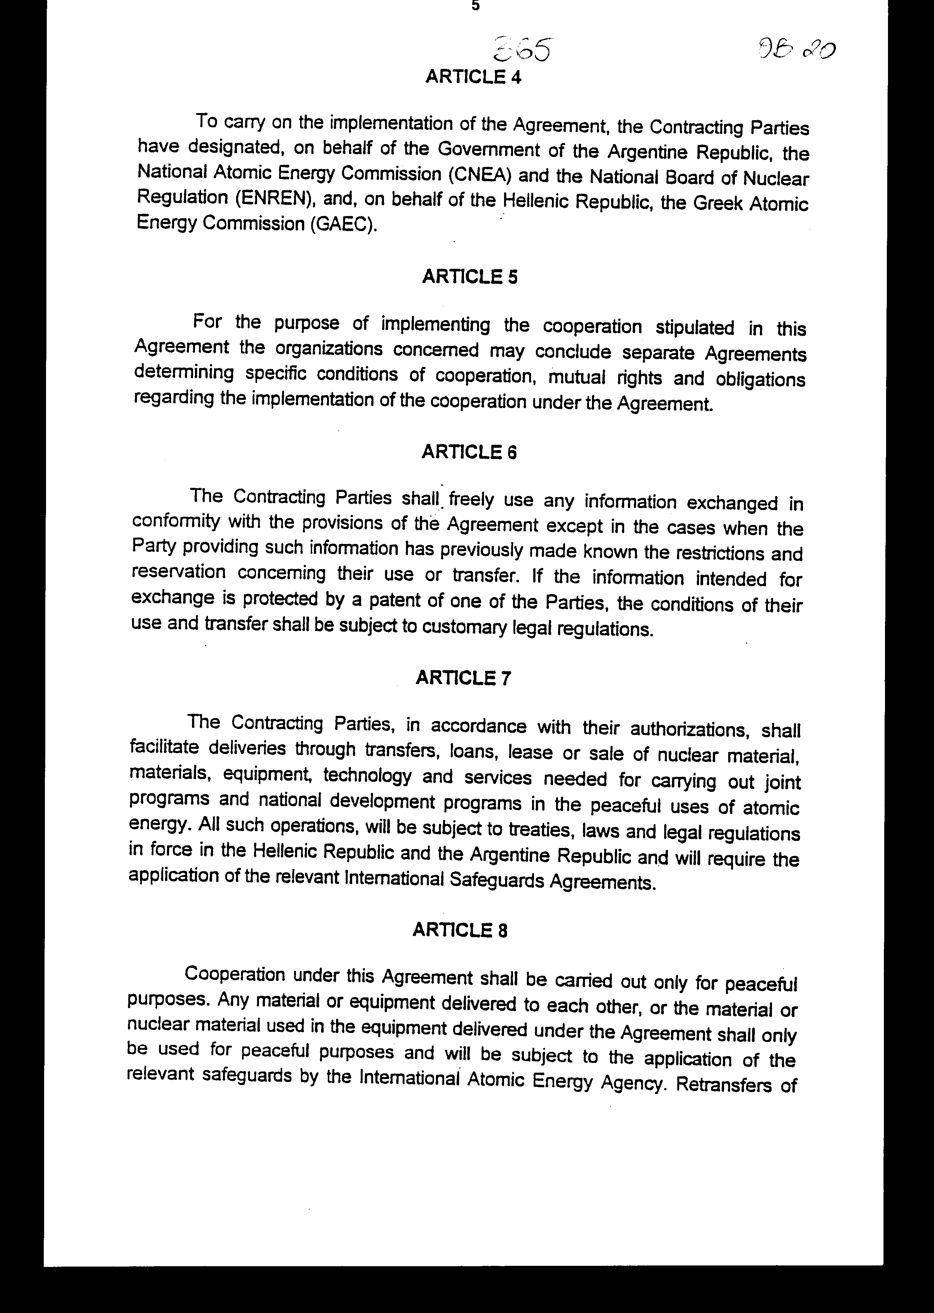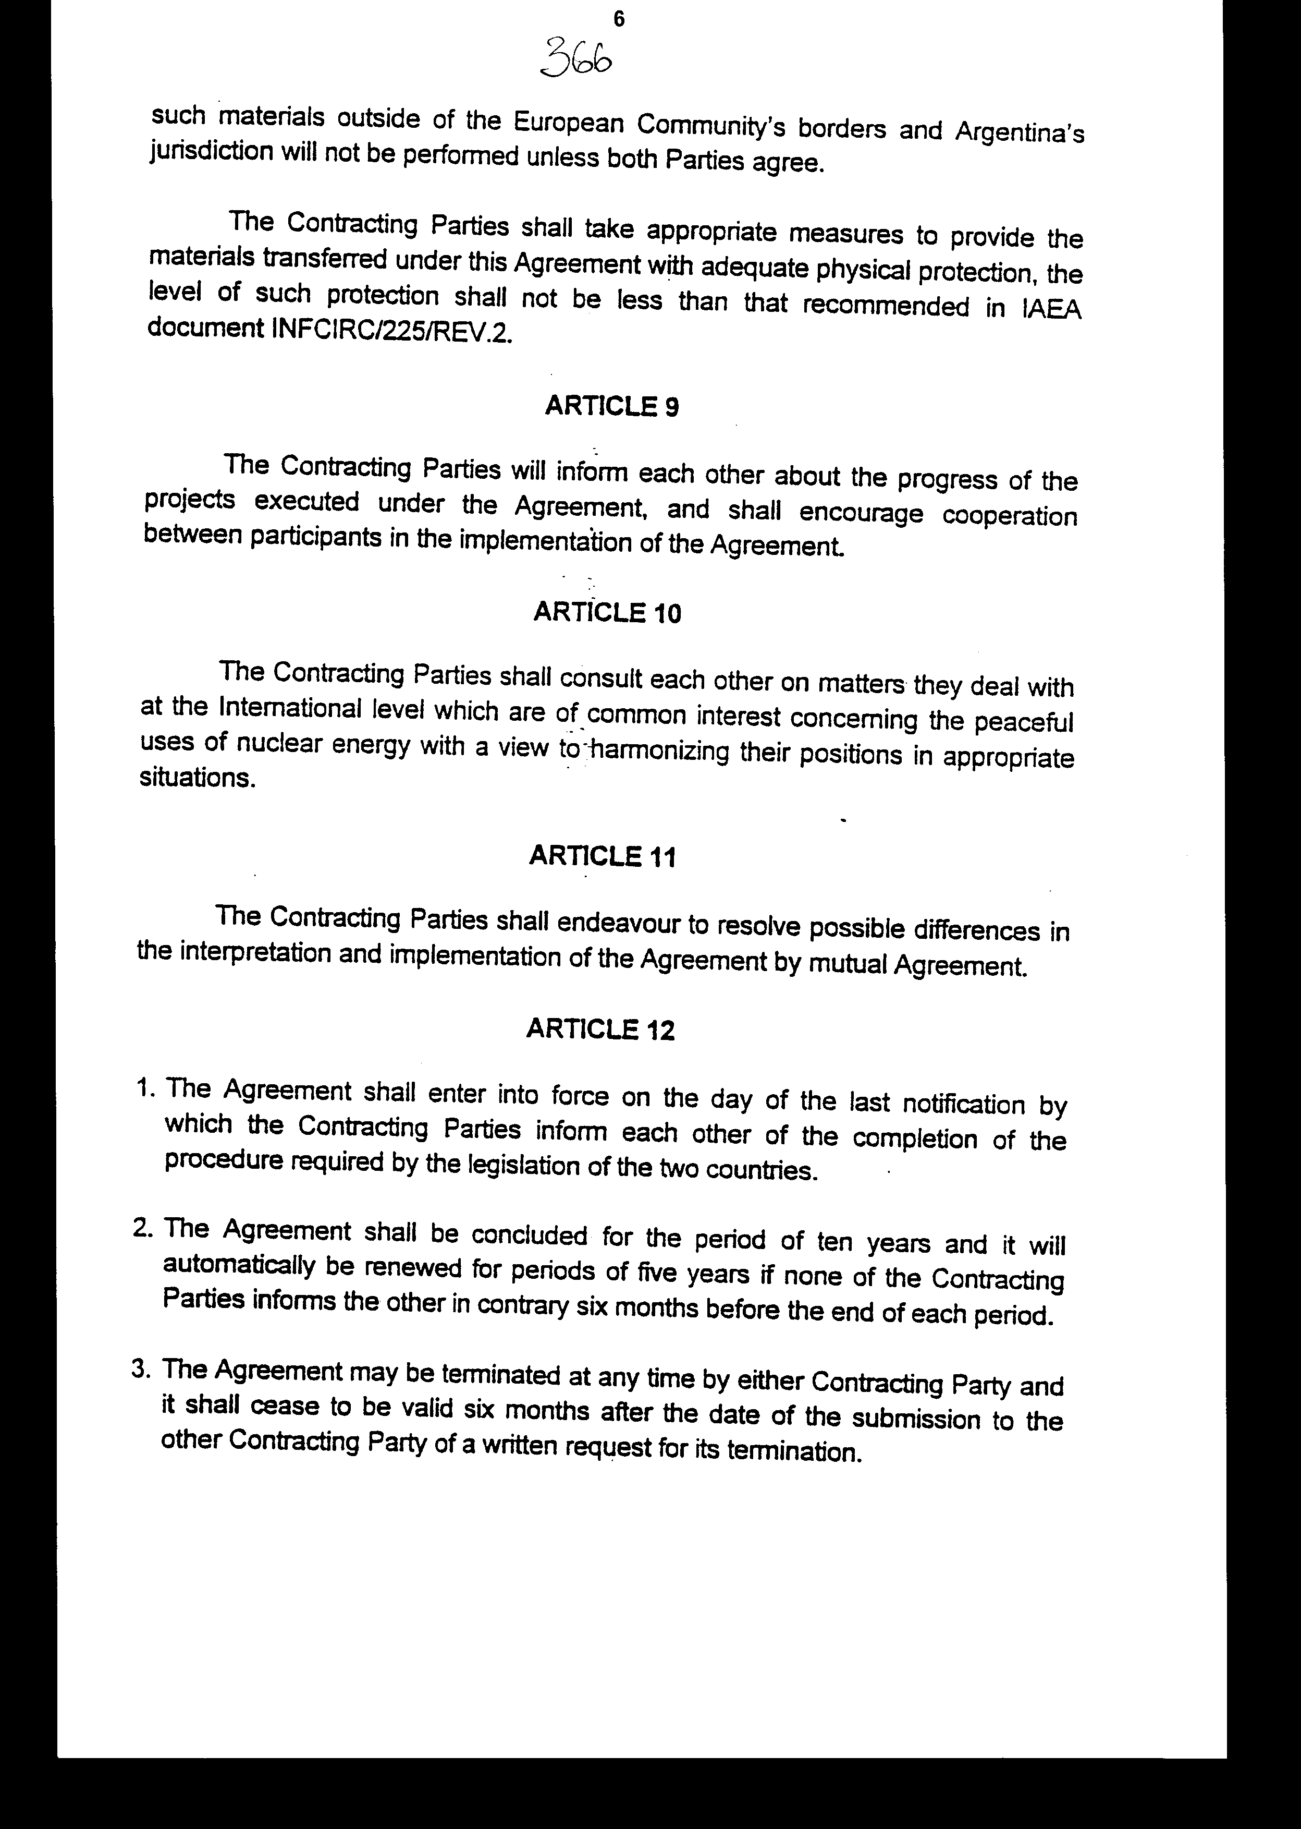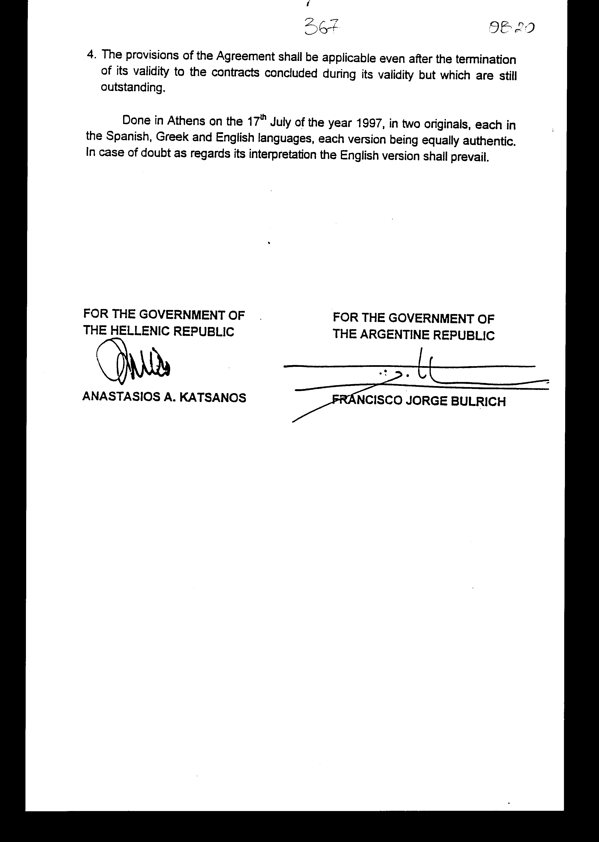

Άρθρο δεύτερο
Η ισχύς του παρόντος νόμου αρχίζει από τη δημοσίευσή του στην Εφημερίδα της Κυβερνήσεως και της Συμφωνίας που κυρώνεται από την πλήρωση των προϋποθέσεων του άρθρου 12 παρ. 1 αυτής.
Αθήνα, 1998

Ο ΠΡΟΕΔΡΟΣ ΤΗΣ ΒΟΥΛΗΣ
ΑΠΟΣΤΟΛΟΣ ΧΡ. ΚΑΚΛΑΜΑΝΗΣ

Ο ΓΕΝΙΚΟΣ ΓΡΑΜΜΑΤΕΑΣ ΤΗΣ ΒΟΥΛΗΣ Η ΠΡΟΪΣΤΑΜΕΝΗ ΤΗΣ ΔΙΕΥΘΥΝΣΗΣ
ΝΟΜΟΘΕΤΙΚΟΥ ΕΡΓΟΥ
ΠΑΝΑΓΙΩΤΗΣ Θ. ΤΖΩΡΤΖΟΠΟΥΛΟΣ ΑΜΑΛΙΑ ΡΟΥΠΑ

